‌中瑞祥润麦仪的操作使用原理‌主要包括以下几个方面
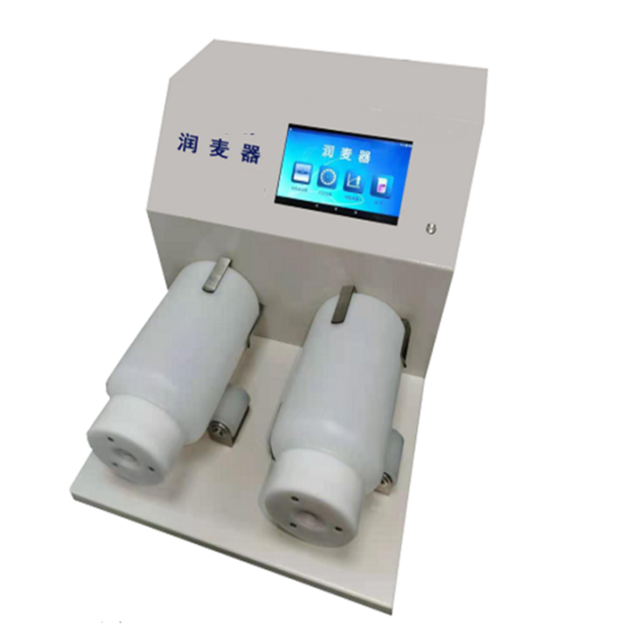

‌设备功能‌：润麦仪是一种专业小麦润麦设备，主要用于小麦润麦环节的前处理。它能够有效解决润麦过程中人工加湿和搅拌的复杂工艺，避免了人工润麦时水分不均匀和摇动频率不够等问题，提高了工作效率‌
1
。

‌技术参数‌：润麦仪通常具备以下技术参数：

‌液晶触控界面‌：方便操作和设置参数。
‌可视性转速‌：可以根据需要调节转速。
‌可自主设置搅拌时间‌：实现自动化控制。
‌转速可调‌：一般为0-140转/分钟。
‌搅拌时间可调‌：0-99小时。
‌样品容量‌：最大容量为2升。
‌工作电源‌：通常为AC220V, 50Hz。
‌外形尺寸‌：一般为530400330毫米‌
1
2
。
‌操作步骤‌：

‌设置参数‌：通过液晶触控界面设置所需的搅拌时间和转速。
‌加水操作‌：采用轴仓多点可控流速均匀加水。
‌启动设备‌：按照设定参数启动设备，开始润麦过程。
‌监控过程‌：实时监控设备的运行状态和搅拌效果。
‌结束操作‌：达到设定时间后，设备自动停止，取出处理好的小麦样品。
‌应用场景‌：润麦仪主要应用于小麦实验磨粉机的样品前处理，确保小麦在碾磨前的水分均匀分布，提高磨粉效率和面粉质量‌

